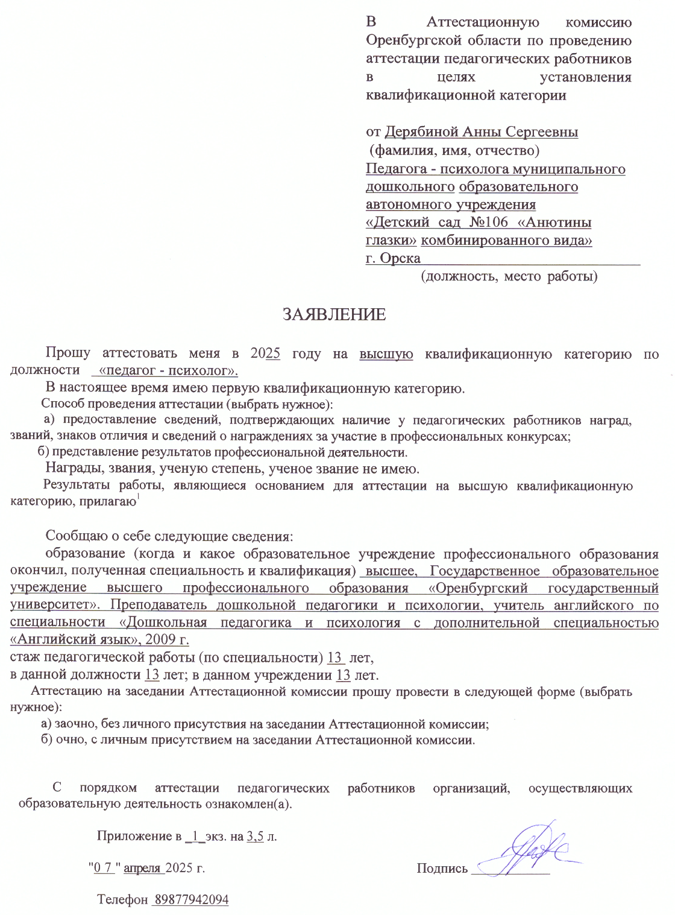

Приложение к заявлению
в аттестационную комиссию

1. Результаты освоения обучающимися образовательных программ по итогам мониторингов, проводимых организацией.

1.1. Адаптация детей младшего дошкольного возраста к условиям ДОУ.

Учебный год | Показатели
Учебный год | Адаптация детей младшего дошкольного возраста к условиям ДОУ
2021 - 2022  учебный год | 38% низкий уровень  2% средний уровень  60% высокий уровень | 0% низкий уровень  15% средний уровень  85% высокий уровень
2022 - 2023  учебный год | 38% низкий уровень  3% средний уровень  65% высокий уровень | 0% низкий уровень  35% средний уровень  65% высокий уровень
2023 - 2024  учебный год | 42% низкий уровень  10% средний уровень  48% высокий уровень | 0% низкий уровень  28% средний уровень  72% высокий уровень
2024 - 2025  учебный год  ( 1 полугодие) | 24% низкий уровень  38% средний уровень  62% высокий уровень

1.2 Мониторинг сформированности предпосылок УУД (универсальных учебных действий) у детей старшего дошкольного возраста.

Учебный год | Показатели
Учебный год | Мониторинг сформированности УУД у детей  старшего дошкольного возраста
2021 -2022  учебный год | 13% низкий уровень  56% средний уровень  24% хороший уровень  7% высокий уровень | 0% низкий уровень  18% средний уровень  23% хороший уровень  59% высокий уровень
2022 -2023  учебный год | 15% низкий уровень  48% средний уровень  20% хороший уровень  17% высокий уровень | 0% низкий уровень  24% средний уровень  8% хороший уровень  68% высокий уровень
2023 -2024  учебный год | 6% низкий уровень  33% средний уровень  38% хороший уровень  23% высокий уровень | 2% низкий уровень  34% средний уровень  25% хороший уровень  39% высокий уровень
2024 -2025  учебный год  ( 1 полугодие) | 8% низкий уровень  55% средний уровень  11% хороший уровень  20% высокий уровень

1.3. Результаты мониторинга выполнения государственного стандарта дошкольного образования

Учебный год | Показатели
Учебный год | % | Познавательное развитие | Речевое развитие | Социально-коммуникативное  развитие | Художественно – эстетическое  развитие | Физическое развитие
2021- 2022  учебный год | В | 31 | 24 | 45 | 29 | 38
2021- 2022  учебный год | С | 66 | 70 | 38 | 68 | 60
2021- 2022  учебный год | Н | 3 | 6 | 7 | 3 | 2
2022 - 2023  учебный год | В | 35 | 25 | 53 | 36 | 41
2022 - 2023  учебный год | С | 55 | 69 | 57 | 56 | 56
2022 - 2023  учебный год | Н | 10 | 6 | 4 | 8 | 3
2023 - 2024  учебный год | В | 36 | 28 | 42 | 39 | 42
2023 - 2024  учебный год | С | 61 | 70 | 54 | 58 | 54
2023 - 2024  учебный год | Н | 3 | 2 | 4 | 3 | 4
2024 - 2025  учебный год | В | 44 | 37 | 64 | 41 | 40
2024 - 2025  учебный год | С | 48 | 58 | 32 | 49 | 55
2024 - 2025  учебный год | Н | 8 | 5 | 4 | 10 | 3

2. Результаты освоения обучающимися образовательных программ по итогам мониторингов системы образования, проводимого в порядке, установленном постановлением Правительства Российской Федерации от 5 августа 2013 г. № 662.

Учебный год | Показатели
Учебный год | Распределение дошкольников по группам здоровья
Учебный год | 1 группа | 2 группа | 3 группа | 4 группа | 5 группа
2021-2022 г.  учебный год | 20% | 73% | 6% | 0% | 1%
2022-2023 г.  учебный год | 14% | 73% | 12% | 0% | 1%
2023 - 2024  учебный год | 11% | 77% | 8% | 0% | 4%
2024 - 2025  учебный год | 12% | 75% | 7% | 0% | 6%

Учебный год | Показатели
Учебный год | Среднесписочный состав | Количество часто болеющих детей | Пропущено детей дней по болезни | Количество случаев на одного ребенка
2021-2022 учебный год | 246 | 4 | 3205 | 10
2022-2023  учебный год | 278 | 2 | 3094 | 11
2023-2024  учебный год | 265 | 2 | 2888 | 8
2024-2025  учебный год | 287 | 4 | 2635 | 7

3. Результаты выявления развития у обучающихся способностей к научной (интеллектуальной), творческой, физкультурно – спортивной деятельности.

Учебный год | Результат
2021 – 2022  учебный год | Дерябин Саша, 5 лет - Диплом участника Городской конкурс рисунков «Разбежались краски по Осенней сказке». Работа: «Осенний лес». Ноябрь, 2021г.  Куцевалова Вероника, 5 лет. Диплом 2 степени. Городской конкурс фестиваль детского творчества «Хрустальная капелька 2022». Тема: Культура – это мы». Стихотворение «Россия». Орск, 2022  Диплом победителя в муниципальном проекте «Пасхальный интерактив». Группа № 11 «Радуга». Орск, 2022  Дерябин Александр, 5 лет Грамотой награждается. За значительный вклад в культурную жизнь клуба «Юность», за сохранение и развитие вокального искусства, за активное участие в различных мероприятиях города. Орск, 2022г.  Жумина Айжан, Альмурзинов Равиль и Серая Виктория – Диплом Лауреатов 1 степени Всероссийского творческого конкурса осенних поделок «Осенняя мастерская». Центр - творчества «Конкурс-Кидс». №0105010а-01 от 01.10.2021  Черных Максим, Серая Виктория – Диплом Лауреатов 1 степени Всероссийского творческого конкурса «Моя любимая мама». Дистанционный Центр - творчества «Конкурс-Кидс».. №011210/а-03 от 25.10.21г.  https://annaderyabina.netboard.me/39k81j3k32cijxa/?tab=477708
2022 – 2023  учебный год | Дерябин Александр. Диплом Лауреата 1 степени 6-го всероссийского конкурса «Надежды России». Работа: «Мама, милая мама». Номинация «В кадре с мамой». №2202230732-47429, 23.02.2022г.  Городской конкурс по безопасности дорожного движения «Ребенок главный пассажир». Грамота участника. Группа № 11 «Радуга». Октябрь, 2022 г.  Дерябин Саша, 6 лет. Диплом 1 место в онлайн-олимпиаде «Русская Матрешка». Название олимпиады «Скоро в школу». № 85292 Декабрь, 2023 г.  Попков Дмитрий. Диплом победителя 1 место в международном конкурсе «Время года». Работа: «Лето. Мой день детства». № ДК 1000039531. 12.09.2022 г.  Илясова Валерия. Диплом 1 место в онлайн-олимпиаде «Русская Матрешка». Название олимпиады «Learn English Best», № 85293 07.12.2022 г.  Дерябин Саша, 6 лет. Диплом 1 место во Всероссийской онлайн-олимпиаде Правила вежливости. № 6585-422919 Февраль, 2023  Назарова Варвара 1 место во Всероссийском творческом конкурсе с международным участием «Волшебница весна». Номинация: «Осенний букет». Работа «Первоцветы» Интернет-портал «Дети-цветы жизни».  Пр. № СС-00121 март, 2023  Диплом победителя городского марафона «К звездам навстречу». Группа № 11 «Радуга». Орск, 2023г.  Диплом муниципального проекта «Пасхальный интерактив». Участники группа № 11 «Радуга» МДОАУ № 106. Орск, 2023г.  https://annaderyabina.netboard.me/39k81j3k32cijxa/?tab=477708
2023 – 2024  учебный год | Уразалиев Али - победитель в номинации «За искренность исполнения». Муниципальный творческий фестиваль – конкурс чтецов «Волшебный мир детства». Ноябрь. 2023 г.  Оганиян Даниэль - победитель в номинации «За искренность исполнения». Муниципальный творческий фестиваль – конкурс чтецов «Волшебный мир детства». Ноябрь.2023 г.  Группа «Радуга» Диплом участника проекта «Новогодняя декада». Куратор Дерябина А.С.  Диплом участника проекта «Международный женский день – 8 Марта» - 2024.  Соколов Никита, 7 лет - диплом 1 место Региональная викторина Мир профессий. Интернет-портал «Дети-цветы жизни». Пр GA № -00473 Ноябрь, 2023  Куватов Максим, 6 лет - диплом 2 место Международная интернет-олимпиада «Удивительная жизнь растений». Педагогический портал Время развития. № Д018301  Куватова Лиза, 4 года - диплом 2 место Международная интернет-олимпиада «Осень». Педагогический портал Время развития. № Д018300  Жмудь Максим, 5 лет. - Диплом 1 место Всероссийский творческий конкурс с международным участием «К детям елочка пришла». Номинация: Поделки. Название работы «Пушистая красавица». Интернет портал Дети-цветы жизни. ПР N SС-00606  Оганнисян Даниэль, 6 лет - диплом 1 место Всероссийский творческий конкурс с международным участием «Волшебница зима». Номинация: Рисунок. Название работы «Новогодний сюрприз». Интернет портал Дети-цветы жизни. Dety-svet.ru Пр. № В-000607  https://annaderyabina.netboard.me/39k81j3k32cijxa/?tab=477708
2024 – 2025  учебный год | Железнов Алексей. Диплом 1 степени. Участник муниципального конкурса «Семейному чтению - наше почтение». Номинация «Лучшая иллюстрация сюжета. Ноябрь, 2024 г.  Группа «Радуга» - диплом 1 место во всероссийском конкурсе с международным участием. «Предметно – развивающая среда в ДОУ. Интернет-портал Дети-Цветы жизни. 15.08.24. № АР5378356  Группа «Радуга» - диплом 1 место во всероссийском творческом конкурсе «Летнее настроение. Название работы «Вкус лета». Интернет - портал Дети-цветы жизни. 28.08.24 г. № ОРН7557  Соколов Никита, 7 лет - диплом победителя 1 место. Блиц олимпиада «Правила безопасности зимой». Портал Умняшкино. № 16384. 17.02.2025г.  Пигалев Артур - диплом победителя 1 место в олимпиаде «Главный символ России – герб». Умняшкино. № 16385. 17.02.2025 г.  Баутин Кирилл, 7 лет - диплом победителя в междун.конкурсе к 8 Марта «Вместо тысячи слов».. Сайт Одаренность. № ОD – 181396-2877 n 28/02/2025  https://annaderyabina.netboard.me/39k81j3k32cijxa/?tab=477708
Ссылки на мероприятия в которых принимала участие (ВК страница детского сада, страница сайта, личная страница) | Посылки на СВО https://vk.com/wall-214205500_873  Родительская конференция для родителей будущих первоклассников  https://vk.com/wall-214205500_823  Выступление в мероприятии «Орлята России» https://vk.com/wall-214205500_750  Приняла участие в городском мероприятии, посвященный дню рождения Орска. С праздником, любимый город, с днем рождения!!! С днем города!!https://vk.com/wall-214205500_626  Приняли участие в субботнике "Чистый город".https://vk.com/wall-214205500_625  Проведение дня открытых дверей «Детский сад - территория детства!» для педагогов ДОУ и родителей воспитанников.https://vk.com/wall-214205500_433  Широкая Масленица в МДОАУ 106 г. Орск https://vk.com/wall-214205500_389  Акция поддержки «Подарок солдату»https://vk.com/wall-214205500_333  ПИСЬМО СОЛДАТУ СВО. https://vk.com/wall-214205500_328  Наш детский сад отметил 45 летний ЮБИЛЕЙ! https://vk.com/wall-214205500_134  Награды педагогам в 45 летний юбилей детского сада.https://vk.com/wall-214205500_119  МДОАУ «Детский сад № 106» г. Орска среди воспитанников ДОУ прошел конкурс чтецов «Удивительный Маршак», посвященного юбилею и творчеству С.Я. Маршака.https://vk.com/wall-214205500_20  Участие в спортивном мероприятии «Папа, мама, я – спортивная семья!» в качестве члена жюри. https://ds-anyutiny-glazki-orsk-r56.gosweb.gosuslugi.ru/nash-detskiy-sad/novosti-i-sobytiya/sportivnyy-semeynyy-prazdnik-papa-mama-ya-sportivnaya-semya.html  https://vk.com/club214205500?from=search&w=wall-214205500_977  Приняла участие в утренниках, праздниках, мероприятиях детского сада. https://annaderyabina.netboard.me/39k81j3k32cijxa/?tab=667370  Приняла участие в региональном фестивале успешных образовательных практик https://rossinka91.netboard.me/ke0jzqfkykwtqqm/?tab=709508&link=ApyhfBiC-LOZAmCHS-v2cTLM61  https://annaderyabina.netboard.me/39k81j3k32cijxa/?tab=734891  С 2022 года является членом организации «Ассоциация Добро,рф». Принимает активное участие в организации Всероссийского голосования граждан по выбору общественных территорий, подлежащих благоустройству. https://annaderyabina.netboard.me/39k81j3k32cijxa/?tab=940226

4. Личный вклад в повышение качества образования, совершенствование методов обучения и воспитания, транслирования в педагогических коллективах опыта практических результатов своей профессиональной деятельности, активного участия в работе методических объединений педагогических работников организации.

4.1.
Наименование метода, педагогических технологий | Результат внедрения
Проектный метод | Проект «Неделя психологии в ДОУ». В рамках работы по проекту был создан «Уголок настроения» в каждой приемной группы детского сада. В рамках работы по проекту разработана структура Недели психологии: День 1.1) «Забор психологической разгрузки для родителей» (мнение о работе детского сада). 2) Психологическая игра «Радуга настроения». 3) Психологическая игра «Снежная королева». День 2. 1) «Дерево добрых пожеланий» (пожелания от родителей сотрудникам детского сада). 2) Игра «Я – Всезнайка». 3) Игра «Снежная королева». День 3. 1)Психологическая игра «Волшебная почта». 2) Конкурс «Познакомьтесь – это Я». 3) Беседа педагогов с детьми «Моя любимая мама». Рисунок на тему «Моя семья». День 4. 1) Конкурс «Мой портрет в лучах солнца». 2) Оформление выстави детского рисунка «Моя семья». День 5. 1) Концерт «Хорошее настроение». 2) «Круглый стол» для педагогов (подведение итогов).  https://annaderyabina.netboard.me/39k81j3k32cijxa/?tab=462341  Проект для детей старшего дошкольного возраста «Поделись улыбкою своей». В рамках данного проекта была обогащена коррекционно – развивающая среда следующими играми: «Азбука настроения», «Коврик дружбы», настольные дидактические игры «Что такое хорошо», «Мои чувства», «Эмоции в сказках», «Угадай эмоцию», лэпбук «Чувства и эмоции», альбом «Добрые и злые герои», «Коробочка примирения», «Доска настроений». А также пособиями дидактических игр, направленных на эмоциональное развитие детей: «Эмоциональные машинки», «Эмонстрик», игра «Подбери лица», «Пингвин Пиня», «Снеговик Петя», игра «Зайки», «Ванька», игра «Создай зайку».  https://annaderyabina.netboard.me/39k81j3k32cijxa/?tab=934758  https://annaderyabina.netboard.me/39k81j3k32cijxa/?tab=662907
Метод здоровьесберегающих технологий | Обогащена предметно – развивающая среда: детские развивающие тактильные мячики; массажные ежики; тактильные мешочки; тактильный сенсорный куб по методике М. Монтессори; мячики Су-Джок; световой стол для рисования песком и песочно анимации.  https://annaderyabina.netboard.me/39k81j3k32cijxa/?tab=647310  Игры, направленные на сенсорное развитие ребенка: «Логические столбики»; «Сенсорное облако»; «Досочки Сегена»; волшебный комодик «Пуговки».  Нейропсихологические пособия и игры для детей: тренажер межполушарного развития «Левое – правое»; игра «Попробуй повтори»; лабиринт «Межполушарные доски»; планшет обучающий «Магнитное рисование»; развивающие линейки для рисования двумя руками; математический планшет «Большой геометрик»; тактильные «Чудо – платочки»; ортопедический коврик.  https://vk.com/club214205500?from=search&w=wall-214205500_963  https://annaderyabina.netboard.me/39k81j3k32cijxa/?tab=647310  Для работы с родителями в рамках данного метода были разработаны памятки, буклеты и картотека консультаций по воспитанию и обучению детей дошкольного возраста: «Как воспитать ребенка успешным»; «Развитие и общение ребенка в семье»; «Хвалим ребенка правильно»; «Психологическая поддержка ребенка в семье при поступлении в школу»; «Учимся управлять чувствами»; «Детские чувства и эмоции».  https://annaderyabina.netboard.me/39k81j3k32cijxa/?tab=891244  Тренинги для педагогов: «Искусство релаксации»; «Снятие эмоционального и мышечного напряжения»; Эмоциональное выгорание педагогов ДОУ и способы его профилактики»; «Как предупредить и преодолеть нарушения в эмоциональном развитии детей»; «Жизнь прекрасна и удивительна. Психологическая компетентность педагога».  https://annaderyabina.netboard.me/39k81j3k32cijxa/?tab=372453
Метод стимулирования и мотивации деятельности.  Игровые технологии. | Систематизированы и реализованы игры, направленные на повышение самооценки воспитанников, с использованием метода познавательного интереса, соревнований:  «Кто больше?»; «Слово рассыпалось»; «Подберите пару»; «Лексическое домино»; «Терминологическое лото»; «Заморочки из бочки»; «Снежки», «Ворота»; «Хлопки»; «Следопыт».  Создана картотека подвижных игр, игр с сюрпризным моментом, дидактические игры, игры – викторины: «Волшебный сундучок»; «Узнай сказку»; «Кому что нужно для труда»; «Веселый лабиринт»; - «Собери картинку»; - «Ассоциации»; - «Подбери заплатку»; «Что перепутал художник?».  Картотека игр на развитие личности: «Выставка» для застенчивых детей; «Слепой танец»; «Волшебник» для застенчивых детей; «Режиссер» для застенчивых детей; «Рычи, лев, паровозик, пыхти!»; «Я все могу!»; «Пусть у меня что-то не получается, зато я…»  https://annaderyabina.netboard.me/39k81j3k32cijxa/?tab=939214  Разработала авторское дидактическое пособие «Игры на липучках»  https://annaderyabina.netboard.me/39k81j3k32cijxa/?tab=662907  Разработала лепбук «Эмоциональные истории» для детей дошкольного возраста.  https://annaderyabina.netboard.me/39k81j3k32cijxa/?tab=934758
Активные методы обучения | Систематизированы и реализованы: карточки по различным темам; мотивационные наклейки; кинезеологические упражнения; мультимедийные презентации. Консультации для педагогов и родителей.  https://annaderyabina.netboard.me/39k81j3k32cijxa/  https://vk.com/club214205500?from=search&w=wall-214205500_966  Реализовано дидактическое пособие для работы с детьми с ОВЗ, направленное на развитие и коррекцию познавательной сферы (развитие мелкой моторики, всех психических процессов и пространственных представлений, расширение словарного запаса, развитие всех видов восприятия, формирование полноценных представлений об окружающем мире). https://annaderyabina.netboard.me/39k81j3k32cijxa/?tab=939313  Реализовано методическое пособие в помощь дошкольному психологу по проблемам развития детей с 2-х до 7-ми лет (рекомендации и буклеты).  https://annaderyabina.netboard.me/39k81j3k32cijxa/?tab=607458#

4.2.
Учебный год | Результат транслирования собственного опыта,  экспериментальной и исследовательской работы
2021 - 2022  учебный год | Обобщение опыта работы на базе МДОАУ № 106. Конференция для родителей: «Проживем один день вместе». Тема выступления: «Работа психологической службы детского сада». https://annaderyabina.netboard.me/39k81j3k32cijxa/?tab=563025  Обобщение опыта работы в рамках ГМО «Формы работы КмЦ ДОУ». https://rossinka91.netboard.me/ke0jzqfkykwtqqm/?tab=261098&link=ApyhfBiC-LOZAmCHS-v2cTLM61
2022-2023  учебный год | Обобщение опыта работы на базе МДОАУ № 106 Городское родительское собрание на тему: «Психологическая готовность детей с ОВЗ к школе, условия их успешной адаптации».https://annaderyabina.netboard.me/39k81j3k32cijxa/?tab=458829
2023-2024  учебный год | Обобщение опыта работы на базе МДОАУ № 106. Конференция для родителей: «Проживем один день вместе».  Тема выступления: «Работа психологической службы детского сада». https://annaderyabina.netboard.me/39k81j3k32cijxa/?tab=563025
2024-2025  учебный год | Мастер-класс педагога-психолога в рамках ГМО на базе МДОАУ 106 на тему: "Кинезиология в песочной терапии как средство межполушарного развития детей дошкольного возраста с ОВЗ". https://ds-anyutiny-glazki-orsk-r56.gosweb.gosuslugi.ru/nash-detskiy-sad/novosti-i-sobytiya/master-klass-v-ramkah-gmo.html  https://rossinka91.netboard.me/ke0jzqfkykwtqqm/?tab=755988&link=ApyhfBiC-LOZAmCHS-v2cTLM61#  https://markova.netboard.me/b78jtzqjcg1y0vd/?tab=941852  Мастер-класс педагога-психолога в рамках ГМО на базе МДОАУ 56 на тему: «Деятельность педагога – психолога в рамках КЦ (П) по реализации индивидуально-ориентированной или групповой консультативно-диагностической, психолого-педагогической и методической помощи родителям (законным представителям), испытывающим трудности в развитии и социализации ребенка раннего и дошкольного возраста». https://annaderyabina.netboard.me/39k81j3k32cijxa/?tab=372420  https://annaderyabina.netboard.me/kcb45eromec8ivh/  https://docs.google.com/spreadsheets/d/1pXSqzEWrW8EtT_F68fBMuXpbXJfSkBm2IU8kbjoCP6c/edit?gid=1433622310#gid=1433622310

- Результаты участия в работе методических объединений педагогических работников организаций, в разработке программно-методического сопровождения образовательного процесса, профессиональных конкурсах.
Учебный год | Результаты деятельности
2021- 2022  учебный год | Диплом лауреата 3 степени. Городской конкурс фестиваль детского творчества «Хрустальная капелька 2022». Тема: Культура – это мы». Орск, 2022;  Сертификат участника Городской акции по ПДД «Детское кресло каждому ребенку». Орск, 2022г.  Почетная грамота участника муниципального конкурса «Педагог-психолог 2022г. Орск, 2022г.  Сертификат участника Педагогического марафона оренбургского кампуса Университета Детства «Цифровизация дошкольного образования». 024014-2022  Диплом 1 место. Лучшее занятие тренинг. Планета педагогов. Работа: «Актуальные вопросы воспитания и обучения детей в условиях ДОО».Серия1 №-693298от 08.08.2022г.  Диплом 3 место во Всероссийской олимпиаде для педагогов «Обучение и воспитание дошкольников с ОВЗ». Завуч.Рус № 8530-422917 14.02.2023  Диплом Лауреата 1 степени во Всероссийском профессиоанльном конкурсе «Надежды России». Номинация: «Лучший сайт (блог) педагога-психолога». 13.01.2023 № 2301130849-76039  https://annaderyabina.netboard.me/39k81j3k32cijxa/?tab=459526  ООО «Центр повышения квалификации и переподготовки «Луч знаний» по программе «Коррекционная работа с детьми с ОВЗ, имеющими расстройства аутистического спектра в условиях реализации ФГОС ДО», 2021 г., 72 часа. https://annaderyabina.netboard.me/39k81j3k32cijxa/?tab=668142
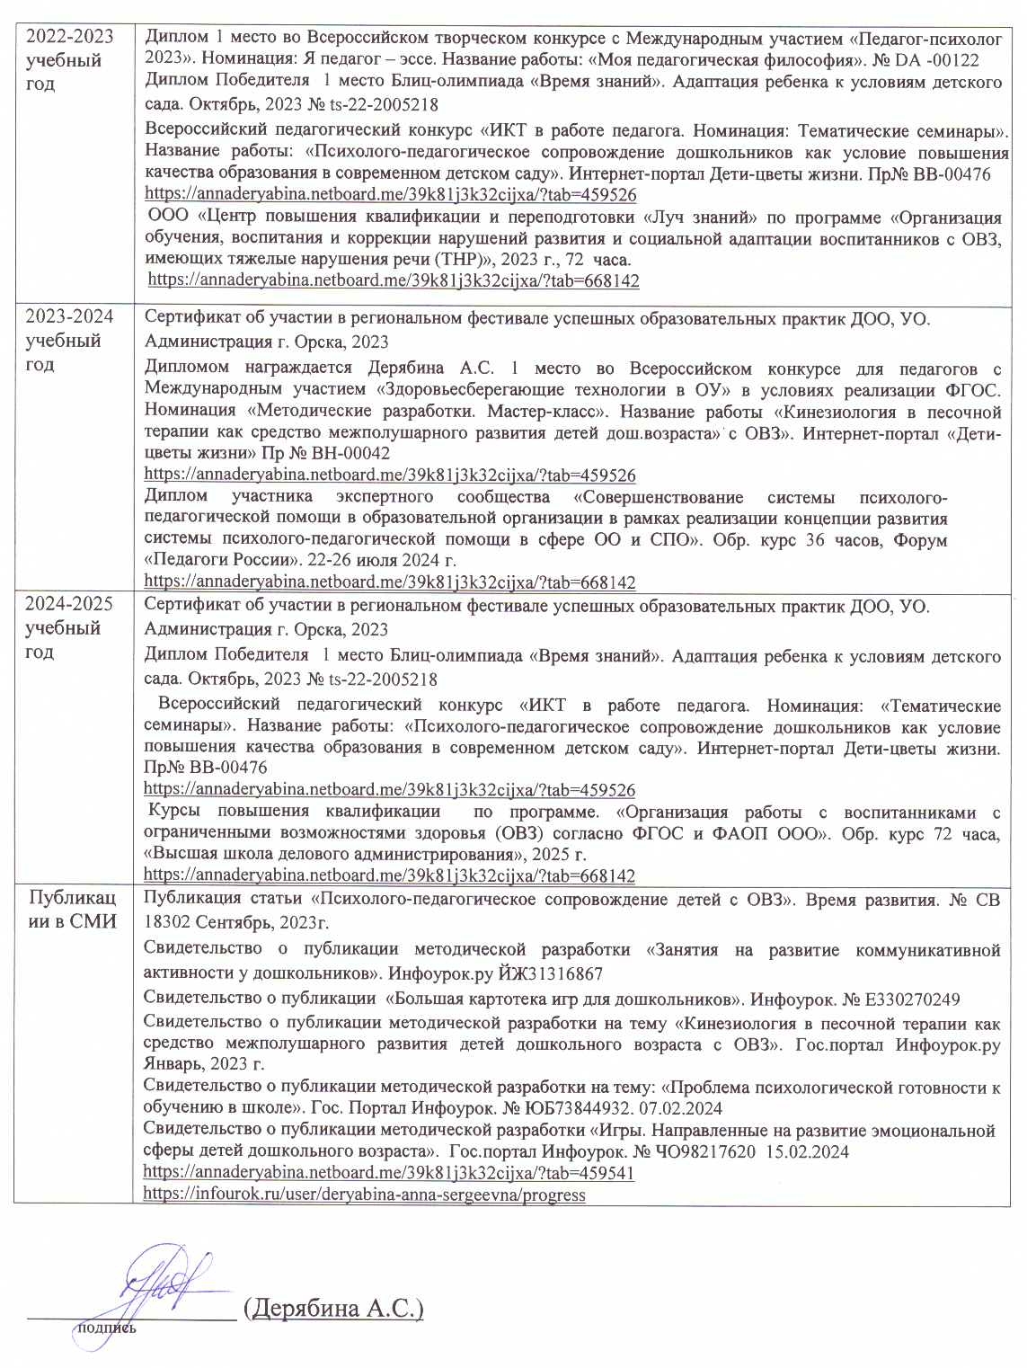

В Аттестационную комиссию
От Чистиковой Натальи Владимировны
(фамилия, имя, отчество)
Заведующего муниципальным дошкольным образовательным автономным учреждением «Детский сад № 106 «Анютины глазки» комбинированного вида» г. Орска
(должность, место работы)

ПРЕДСТАВЛЕНИЕ РЕЗУЛЬТАТОВ ПРОФЕССИОНАЛЬНОЙ ДЕЯТЕЛЬНОСТИ ПЕДАГОГИЧЕСКОГО РАБОТНИКА

1.Сведения о педагогическом работнике
1.1.Ф.И.О. (полностью) Дерябина Анна Сергеевна
1.2. Занимаемая должность педагог - психолог
1.3. Наименование образовательной организации в соответствии с учредительными документами: муниципального дошкольного образовательного автономного учреждения «Детский сад №106 «Анютины глазки» комбинированного вида» г. Орска
1.4. Стаж работы в данной организации: 13 лет

2. Сведения о государственных наградах, почетных званиях, ведомственных знаках отличия, иных наградах, полученных за достижения в педагогической деятельности, конкурсах профессионального мастерства педагогических работников:
Почетная Грамота от Управления образования Администрации г.Орска, 2021г.
3. Сведения по результатам всестороннего анализа профессиональной деятельности педагогического работника соответствии с показателями, предусмотренными пунктом 35 Порядка проведения аттестации педагогических работников организаций, осуществляющих образовательную деятельность, утвержденному приказом Министерства просвещения Российской Федерации от 24 марта 2023 года № 196:

  - Достижение обучающимися положительной динамики результатов освоения образовательных программ, в том числе в области искусств, физической культуры и спорта, по итогам мониторингов, проводимых организацией: педагог – психолог показывает положительную динамику уровня подготовки детей к школе, а также уровень адаптации детей к условиям ДОУ, в своей педагогической деятельности применяет в различные технологии и методы, использует пособия, систематизирует и реализует дидактические игры. В период с 2021-2025 г.г. результаты обучения стабильно увеличиваются.

  - Достижения обучающимися положительных результатов освоения образовательных программ по итогам мониторинга системы образования, проводимого в порядке, установленном Правительством Российской Федерации: в связи с применением педагогом здоровьесберегающих технологий положительная динамика наблюдается в снижении уровня заболеваемости и увеличения посещения детского сада в период с 2020-2025 г.г. с 4,2% до 4,8% (высокий показатель на 1 ребенка).

3.3 Выявление и развитие способностей обучающихся в научной (интеллектуальной), творческой, физкультурно-спортивной деятельности, а также их участия в олимпиадах, конкурсах, фестивалях, соревнованиях: в период с 2020 по 2025г.г. воспитанники под руководством Дерябиной Анны Сергеевны приняли участие в конкурсах и познавательных олимпиадах различных уровней: муниципальных, всероссийских и международных. Дети с удовольствием принимали в них участие. Таким образом, за период с 2021 по 2025г.г. воспитанники под руководством педагога – психолога приняли участие в более 50 конкурсных движениях.

  - Личный вклад в повышение качества образования, совершенствование методов обучения и воспитания, продуктивное использование новых образовательных технологий, транслирования в педагогических коллективах опыта практических результатов своей профессиональной деятельности, в том числе экспериментальной и инновационной:

Транслирование опыта, экспериментальной и исследовательской работы педагога | Ссылка на подтверждающие документы
Разработала проекты «Неделя психологии в ДОУ», «Поделись улыбкою своей».  В рамках проекта была обогащена коррекционно-развивающая среда дидактическими играми. | https://annaderyabina.netboard.me/39k81j3k32cijxa/?tab=462341  https://annaderyabina.netboard.me/39k81j3k32cijxa/?tab=934758  https://annaderyabina.netboard.me/39k81j3k32cijxa/?tab=662907  https://annaderyabina.netboard.me/jmt4slbcwb2gui9/?tab=891227  https://sadik106-orsk.gosuslugi.ru/nash-detskiy-sad/novosti-i-sobytiya/zanyatie-pedagoga-psihologa-s-detmi-2-3-let.html
Обобщала опыта работы. Провела Городское родительское собрание на тему: «Психологическая готовность детей с ОВЗ к школе, условия их успешной адаптации» с применением ИКТ. | https://annaderyabina.netboard.me/39k81j3k32cijxa/?tab=458829  https://annaderyabina.netboard.me/jmt4slbcwb2gui9/?tab=891227
Разрабатывала и демонстрировала презентации на Конференциях для родителей: «Проживем один день вместе». «Работа психологической службы детского сада». Конференция на тему: «А вы готовы в первый класс?» | https://annaderyabina.netboard.me/39k81j3k32cijxa/?tab=563025  https://vk.com/wall-214205500_823  https://sadik106-orsk.gosuslugi.ru/nash-detskiy-sad/novosti-i-sobytiya/roditelskaya-konferentsiya-dlya-roditeley-buduschih-pervoklassnikov.html
Разработала авторское дидактическое пособие «Игры на липучках» в рамках проекта «Поделись улыбкою своей» и представила его на конкурсе в рамках ГМО « Дидактическая находка». | https://annaderyabina.netboard.me/39k81j3k32cijxa/?tab=662907
Разработала авторский ЛЭПбук «Эмоциональные истории» для детей дошкольного возраста и представила его в конкурс «Профессионального мастерства» в рамках ГМО. | https://annaderyabina.netboard.me/39k81j3k32cijxa/?tab=934758  https://rossinka91.netboard.me/ke0jzqfkykwtqqm/?tab=907156&link=ApyhfBiC-LOZAmCHS-v2cTLM61

  - Активное участие в работе методических объединений педагогических работников организаций, в разработке программно-методического сопровождения образовательного процесса, в профессиональных конкурсах:
Результат деятельности педагога | Ссылка на подтверждающие документы
Участие в конкурсах, движениях различного уровня в соответсвии с Приложением к заявлению, пункт 5. | https://annaderyabina.netboard.me/39k81j3k32cijxa/?tab=459526#  https://annaderyabina.netboard.me/39k81j3k32cijxa/?tab=477708  https://sadik106-orsk.gosuslugi.ru/nash-detskiy-sad/novosti-i-sobytiya/torzhestvennaya-tseremoniya-posvyascheniya-vospitannikov-detskogo-sada-106-v-orlyata-rossii.html
Приняла участие в муниципальном конкурсе «Педагог-психолог 2022». | https://annaderyabina.netboard.me/39k81j3k32cijxa/?tab=940206#  https://rossinka91.netboard.me/ke0jzqfkykwtqqm/?tab=434165&link=ApyhfBiC-LOZAmCHS-v2cTLM61
